第5讲 细胞器与生物膜系统
考点一 主要细胞器的结构和功能
1.细胞器的分离方法
_________法：将_______破坏后，利用高速离心机，在不同的离心速度下将各种细胞器分离开。
2.“八种”细胞器的结构与功能
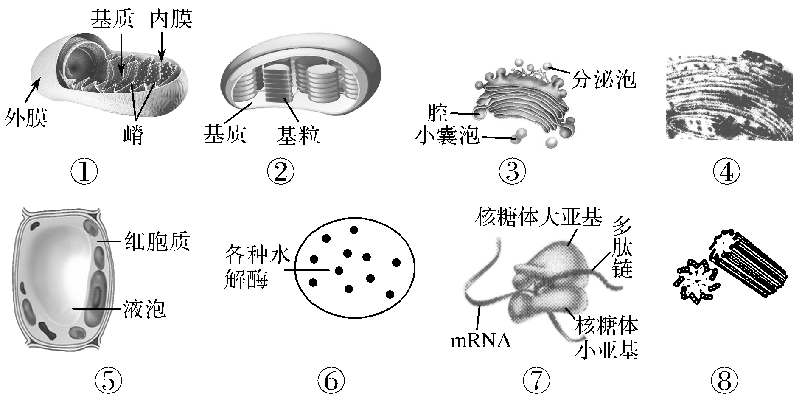
(1)①线粒体：进行_________的主要场所，是细胞的“动力车间”。
(2)②_________：能进行光合作用的植物细胞所特有，是“养料制造车间”和“能量转换站”。
(3)③_________：主要是对来自内质网的蛋白质进行__________________的“车间”及“发送站”。
(4)④内质网：细胞内蛋白质_________、以及_________合成的“车间”。
性激素的合成场所在哪？
(5)⑤液泡：内有_________，可调节植物细胞内的环境，使植物细胞保持坚挺。
(6)⑥溶酶体：细胞内的“消化车间”，分解衰老、损伤的________，吞噬并杀死侵入细胞的_________。
起源于高尔基体
(7)⑦核糖体：“生产蛋白质的机器”，_________细胞中唯一的细胞器。
(8)⑧中心体：与细胞的_________有关。（分布？）
提醒 (1)显微结构是指在光学显微镜下观察到的结构，如线粒体、叶绿体、液泡、细胞核、细胞壁等。
(2)亚显微结构是指在电子显微镜下才能看到的结构。线粒体内外膜、叶绿体内外膜及类囊体薄膜、核糖体、内质网、高尔基体、中心体、核膜等结构均属于“亚显微结构”。
[深挖教材·长句溯源]
1.(必修1 P₄₃“溶酶体”拓展)请简要叙述矿工中常见的职业病——硅肺形成的原因。
提示
2.(必修1 P₄₀倒数第2自然段)细胞骨架是由蛋白质纤维组成的网架结构，与细胞的分裂、分化、运动、物质运输、_________、_________等生命活动密切相关。
1.线粒体和叶绿体的比较
比较项目 |  | 线粒体 |  | 叶绿体
 | 分布 | 动植物细胞 |  | 主要存在于绿色植物的_______ 中
 | 亚显微结构 | 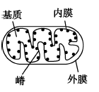 |  | 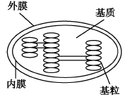
 | 增大膜面积的方式 | _______ 向内腔折叠形成_______ |  | _______ 叠合成_______
 | 生理功能 | 有氧呼吸的主要场所,完成有氧呼吸的 _______ _______ 阶段 |  | 光合作用的场所,完成光合作用的全过程
 | 酶的种类和分布 | 与有氧呼吸有关的酶分布在 _______ 上和 _______ 中 |  | 与光合作用有关的酶分布在 _______ 膜 上和_______ 中
相同点 |  |  | 1.都是具有_______ 的细胞器  2.都能产生_______ ,与能量转换有关  3.都含有少量的_______ ,是半自主性细胞器

2.多角度比较各种细胞器
从分布：

从成分：

从功能：

提醒 细胞结构与功能中的“一定”、“不一定”与“一定不”
(1)能进行光合作用的生物，不一定有叶绿体(如蓝藻)，但高等植物细胞的光合作用一定在叶绿体中进行。
(2)能进行有氧呼吸的生物不一定有线粒体，如好氧菌，但真核生物的有氧呼吸一定主要发生在线粒体中。
(3)一切生物，其蛋白质合成场所一定是核糖体。
(4)有中心体的生物不一定为动物，但一定不是高等植物。
(5)高尔基体经囊泡分泌的物质不一定为分泌蛋白，但分泌蛋白一定经高尔基体分泌。
(6)具有细胞壁的细胞不一定是植物细胞，真菌、细菌也都有细胞壁。
(7)没有叶绿体和中央液泡的细胞不一定是动物细胞，如根尖分生区细胞。
考向1 围绕细胞器结构及功能，考查结构与功能观
1.(2019·全国卷Ⅲ，1)下列有关高尔基体、线粒体和叶绿体的叙述，正确的是( )
A.三者都存在于蓝藻中 B.三者都含有DNA
C.三者都是ATP合成的场所 D.三者的膜结构中都含有蛋白质
2.(2020·甘肃武威质检)下列与细胞器相关的叙述中，正确的是( )
A.蓝藻细胞中有的酶在核糖体上合成后，再由内质网和高尔基体加工
B.中心体存在于动物细胞和某些低等植物细胞中，在细胞分裂间期倍增并在前期发出星射线形成纺锤体
C.溶酶体能吞噬并杀死侵入细胞的病毒或病菌，但不能分解衰老的细胞器
D.植物细胞叶绿体产生的ATP可直接用于各项生命活动
[题后反思] 不同种类细胞所含细胞器不同
①哺乳动物成熟的红细胞——没有细胞核和各种细胞器；
②具有分裂能力或代谢旺盛的细胞(包括癌细胞)——核糖体、线粒体的数量较多；
③分泌腺细胞——高尔基体的数量较多；
④原核细胞——只有核糖体一种细胞器。
考向2 结合细胞器的识别及功能分析，考查科学思维能力
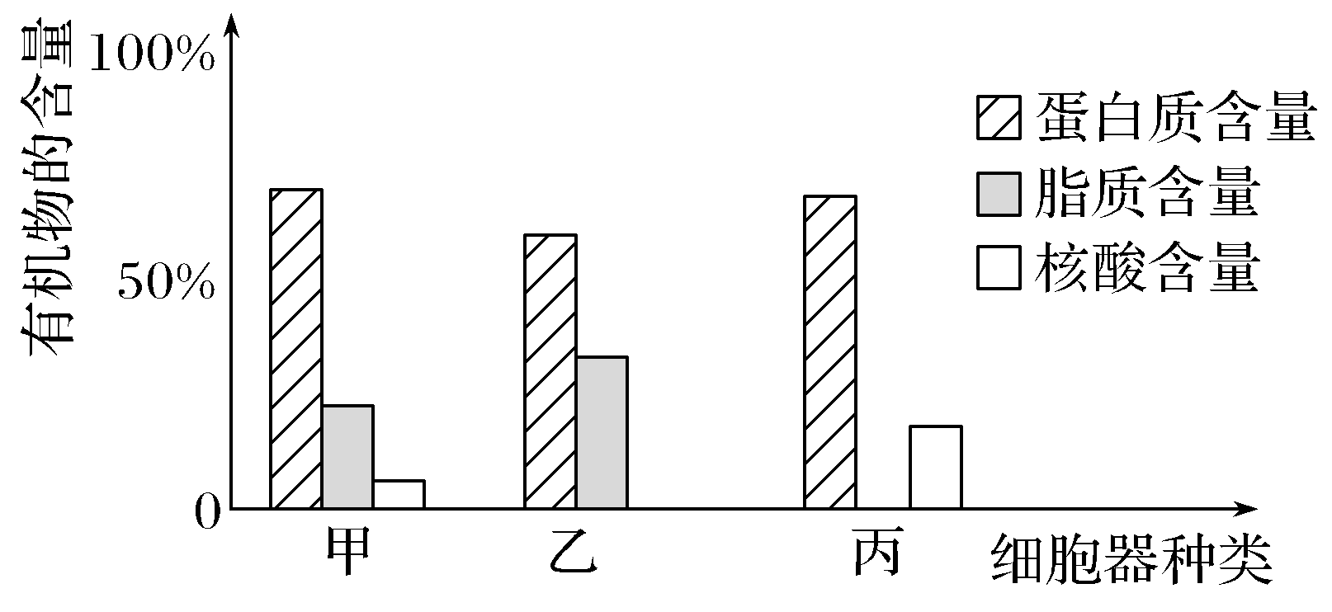
3.(2020·湖北黄冈模拟)分离出某动物细胞的甲、乙、丙三种细胞器，测定其中三种有机物的含量结果如图所示。下列有关叙述正确的是( )
A.葡萄糖进入甲分解为CO₂和H₂O
B.乙一定与分泌蛋白的修饰和加工有关
C.细胞器丙的成分与烟草花叶病毒的成分相近
D.酵母菌与该细胞共有的细胞器只有丙

4.(2019·贵州遵义航天中学二模)下列关于细胞器和细胞结构的说法，正确的是( )
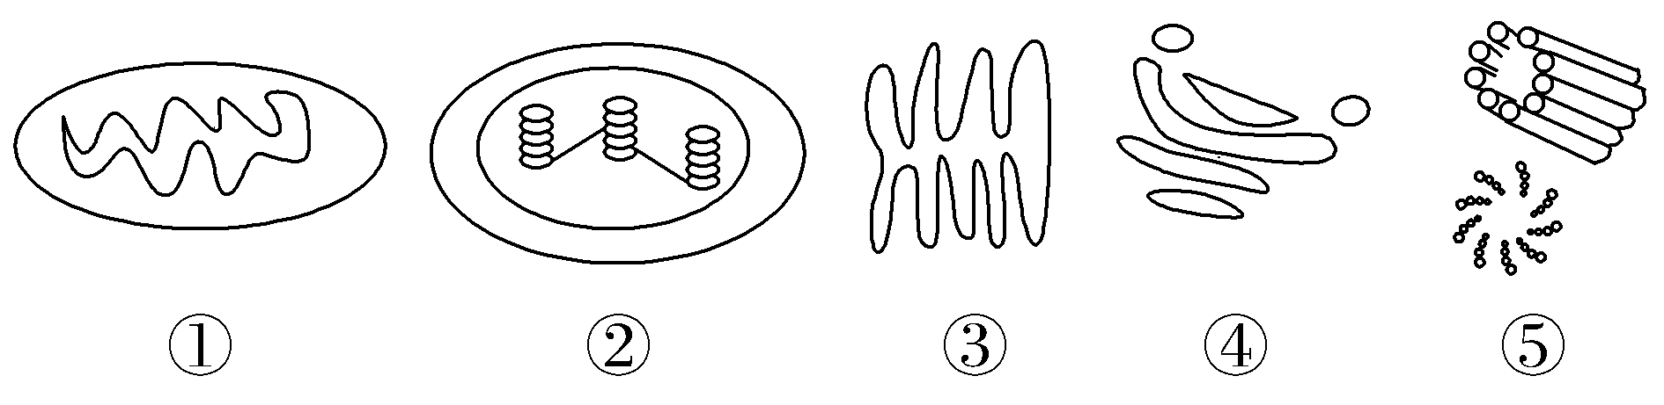
A.细胞中双层膜结构只有①和②，都与能量转换有关
B.若需单独观察图中①～⑤的结构和功能，可用同位素标记法分离各种细胞器
C.若细胞中④受损，则植物细胞中细胞核的数量可能会增加
D.新细胞都由老细胞分裂产生，故所有动物和低等植物的细胞中都含有中心体

考点二 细胞的生物膜系统
1.生物膜系统 对真核生物而言
(1)概念：内质网、高尔基体、线粒体、叶绿体、溶酶体等，这些细胞器膜和_____、_____等结构，共同构成细胞的_____系统。像视网膜、小肠黏膜等不属于
(2)功能
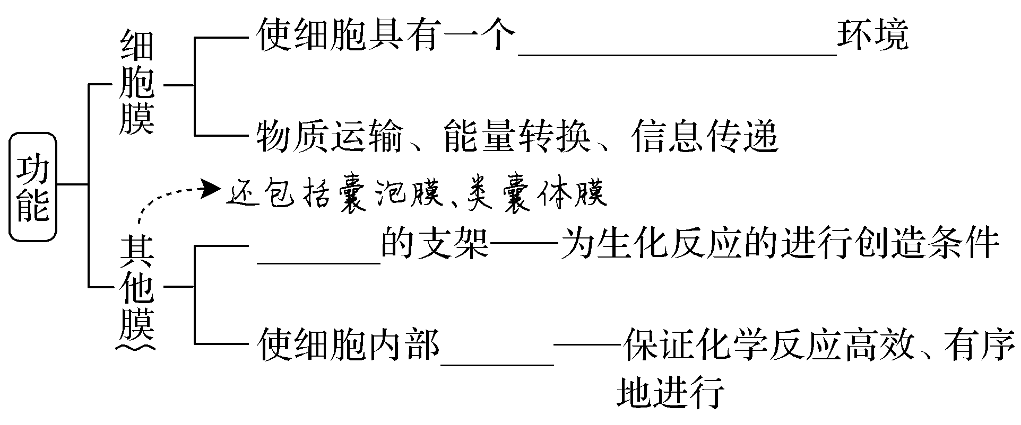
2.生物膜之间的协调配合
(1)在成分上的联系
①相似性：各种生物膜都主要由_____、_____组成。
②差异性：每种成分所占的比例不同，功能越复杂的生物膜，其_____的种类和数量就越多。
(2)在结构上的联系
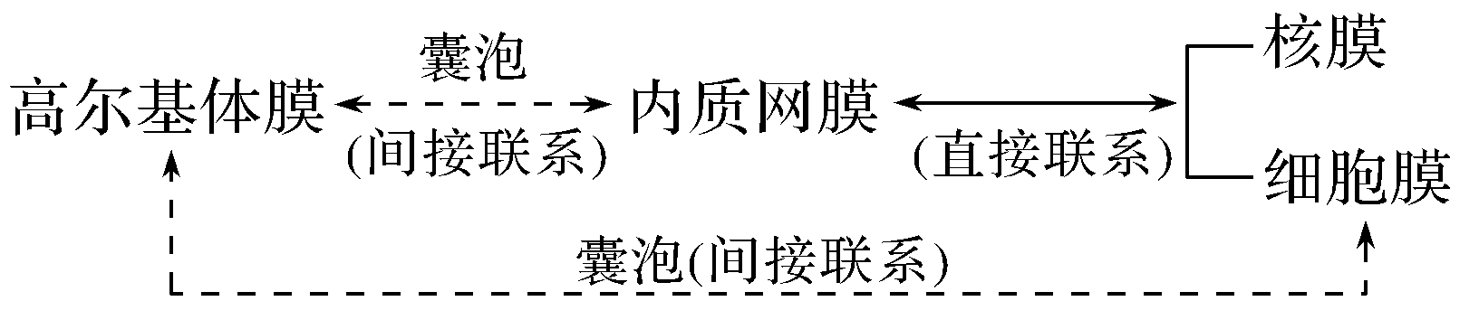
(3)在功能上的联系(以分泌蛋白的合成、加工、分泌为例)
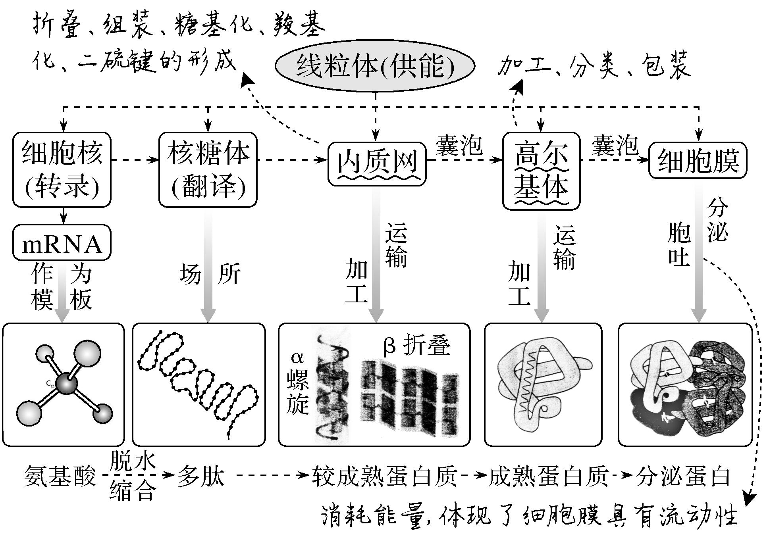
提醒 (1)溶酶体内的水解酶由核糖体合成、由高尔基体形成小泡运入，溶酶体执行功能时伴随其他膜组分的更新。溶酶体正常生理状态下对自身机体的细胞结构有分解作用。
(2)在分泌蛋白合成至分泌出细胞的整个过程中跨膜层数为________层。
[深挖教材·长句溯源]
1.(必修1 P₄₃)溶酶体的功能是______________________________________________________。
2.(必修1 P₄₉)生物膜使真核细胞区室化，对新陈代谢的意义：______________________________________________________。
3.利用生物膜的特性将磷脂小球包裹的药物运输到患病部位，通过小球膜与细胞膜融合，将药物送入细胞，这一过程体现了细胞膜的什么特点？
提示
4.(必修1 P₅₆“放眼社会”)肾功能发生障碍时，目前常用的治疗方法是采用透析型人工肾替代病变的肾脏行使功能，人工肾利用细胞膜的什么特点？
提示
1.分泌蛋白合成及分泌过程中膜面积的变化
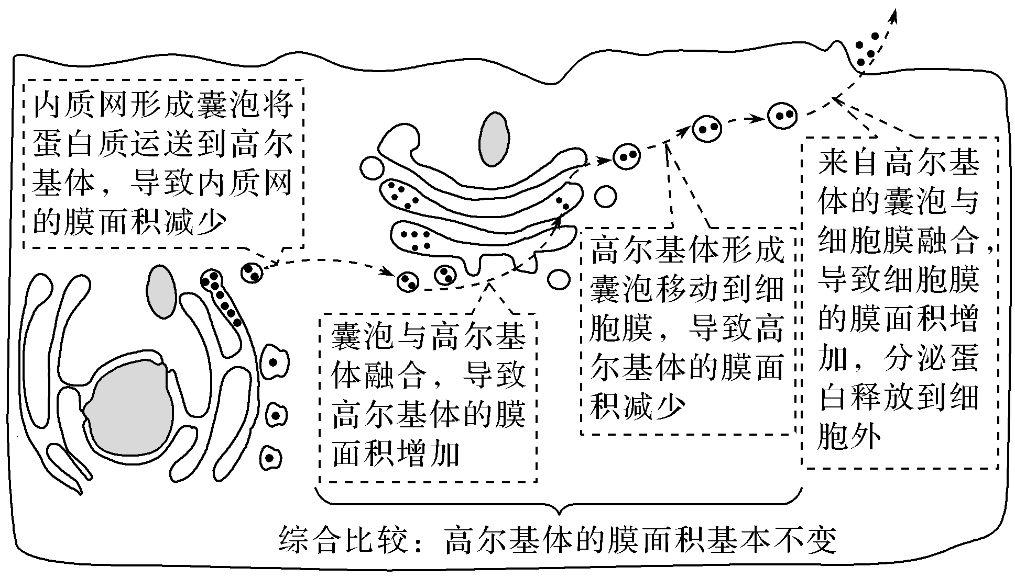
分别用直方图和曲线图表示：
直方图： 曲线图：

考向1 结合细胞器之间的协调与配合，考查生命观念
1.(2016·海南卷，7)下列有关分泌蛋白的叙述，错误的是( )
A.分泌蛋白在细胞内的合成需要核糖体的参与
B.线粒体能为分泌蛋白的合成和运输提供能量
C.分泌蛋白先经过高尔基体再经过内质网分泌到细胞外
D.分泌蛋白从细胞内排出时，囊泡的膜可与细胞膜融合
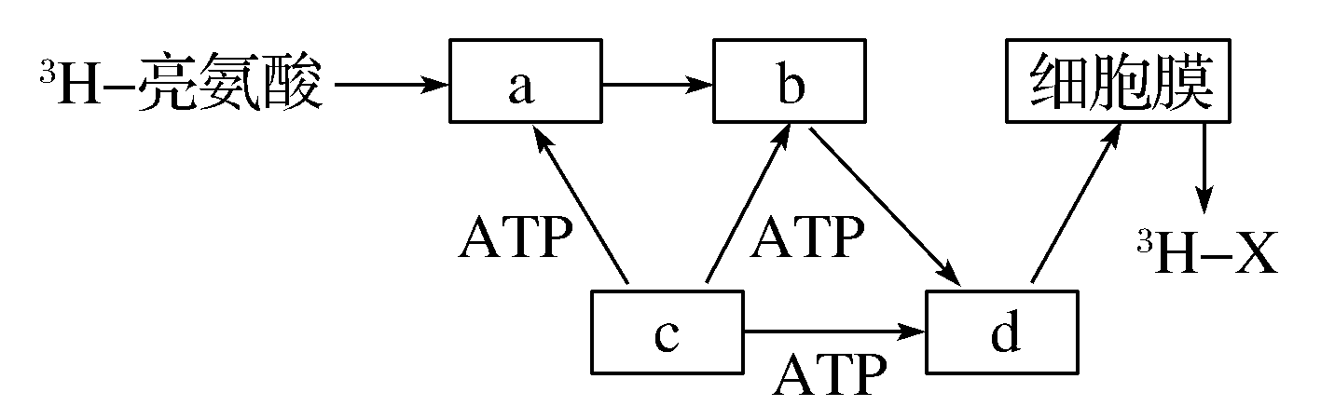
2.(2020·山西运城模拟)图中a、b、c、d为细胞器，³H－亮氨酸参与图示过程合成³H－X，且细胞器c为该过程提供能量。据图分析，下列说法错误的是( )
A.图示中，膜面积会发生变化的细胞器有a、b、d
B.³H－X分泌到细胞外与膜的流动性有关
C.图中含有RNA的细胞器是a、c
D.细胞器c中含有与有氧呼吸有关的酶
考向2 围绕囊泡运输，考查科学思维能力
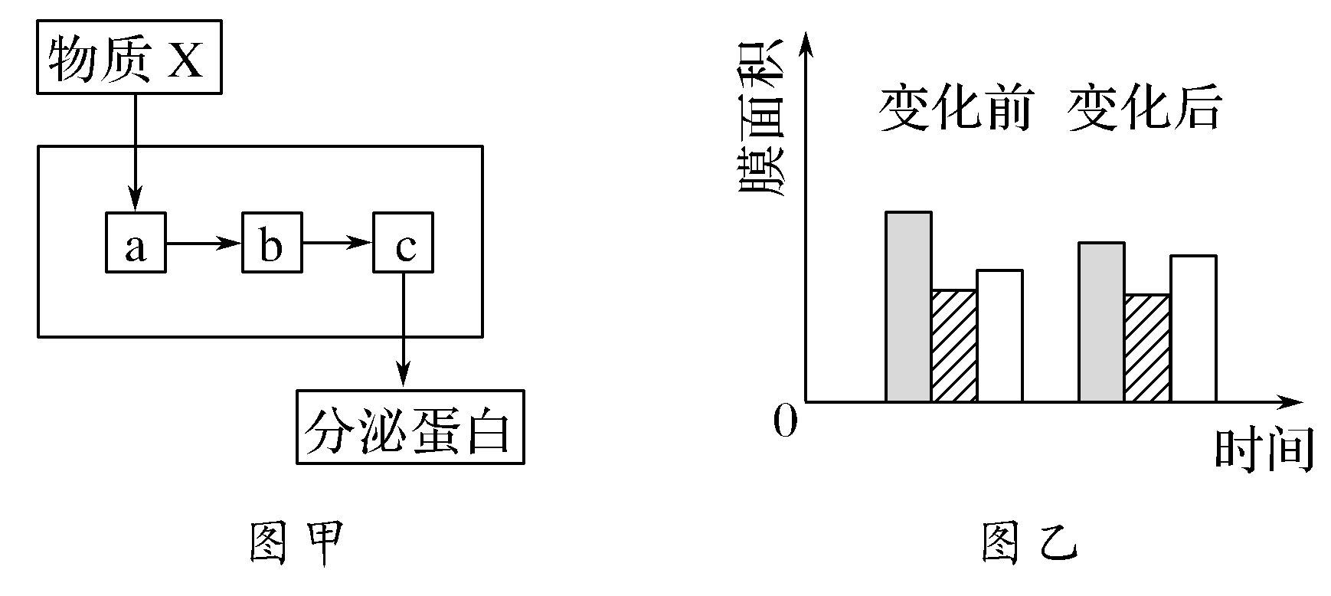
3.(2020·黑龙江鹤岗检测)图甲表示分泌蛋白的形成过程，其中a、b、c分别代表不同的细胞器，图乙表示该过程中部分结构的膜面积变化。下列相关叙述中，错误的是( )
A.图甲中的a、b、c分别是核糖体、内质网和高尔基体
B.图乙说明高尔基体与内质网和细胞膜之间没有相互转换
C.图甲中构成分泌蛋白的物质X最多有20种，b的产物没有生物活性
D.图甲、图乙所示变化都能体现生物膜具有流动性
4.(2019·安徽明光一中调研)下图表示细胞中某分泌蛋白的加工和运输的部分过程示意图，下列有关分析错误的是( )
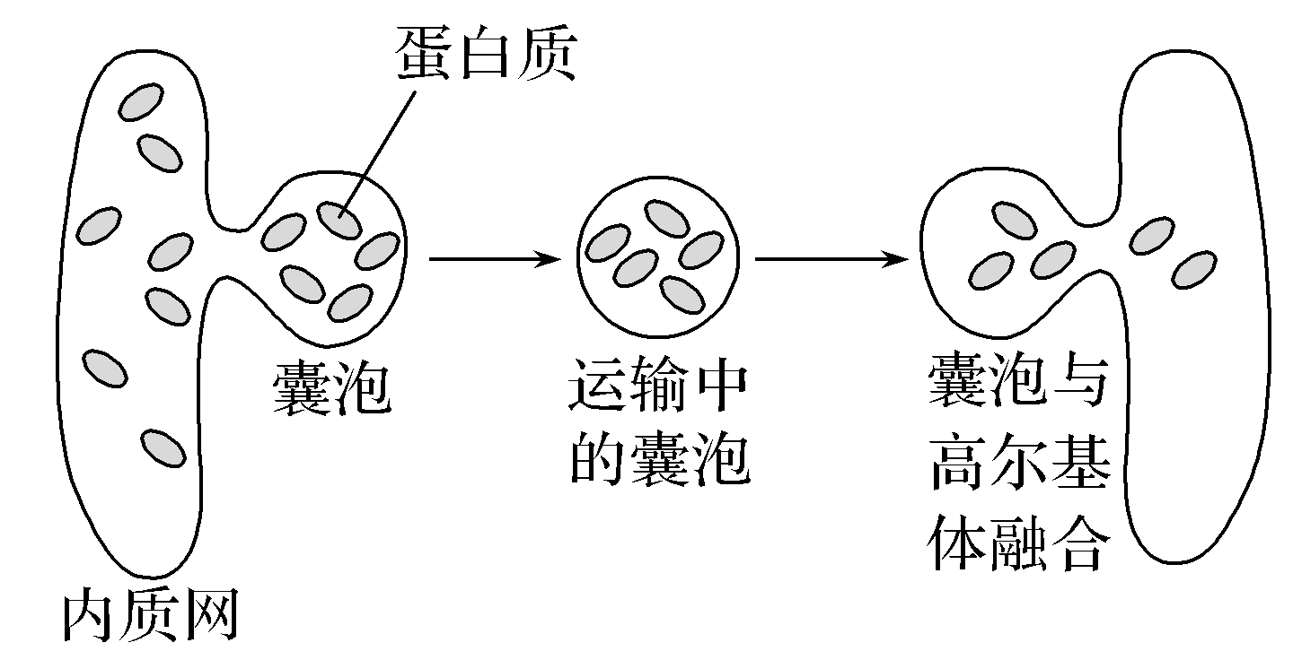
A.分泌蛋白的运输过程体现了生物膜在功能上的协调配合
B.囊泡与高尔基体的融合不需要消耗细胞代谢产生的能量
C.在化学成分上，内质网膜和高尔基体膜具有相似性
D.分泌蛋白合成越旺盛的细胞，其高尔基体膜成分的更新速度越快

1.与分泌蛋白形成“有关的细胞器”“有关的结构”和“有关的膜结构”

2.四类常见的分泌蛋白
(1)消化腺(如唾液腺、胃腺、肠腺等)细胞合成并分泌的消化酶。
(4)某些内分泌腺等合成的相关激素，如生长激素、胰岛素等。
3.不属于分泌蛋白，但需要核糖体、内质网、高尔基体参与合成加工和运输的蛋白质
(1)细胞膜上的蛋白质，如载体蛋白和受体蛋白；
(2)溶酶体内的水解酶。
考点三 实验：用高倍显微镜观察叶绿体和线粒体
1.实验原理
不需染色，制片后直接观察
原理
2.实验步骤 选用细胞内叶绿体数量少且个体大，叶片薄的植物细胞
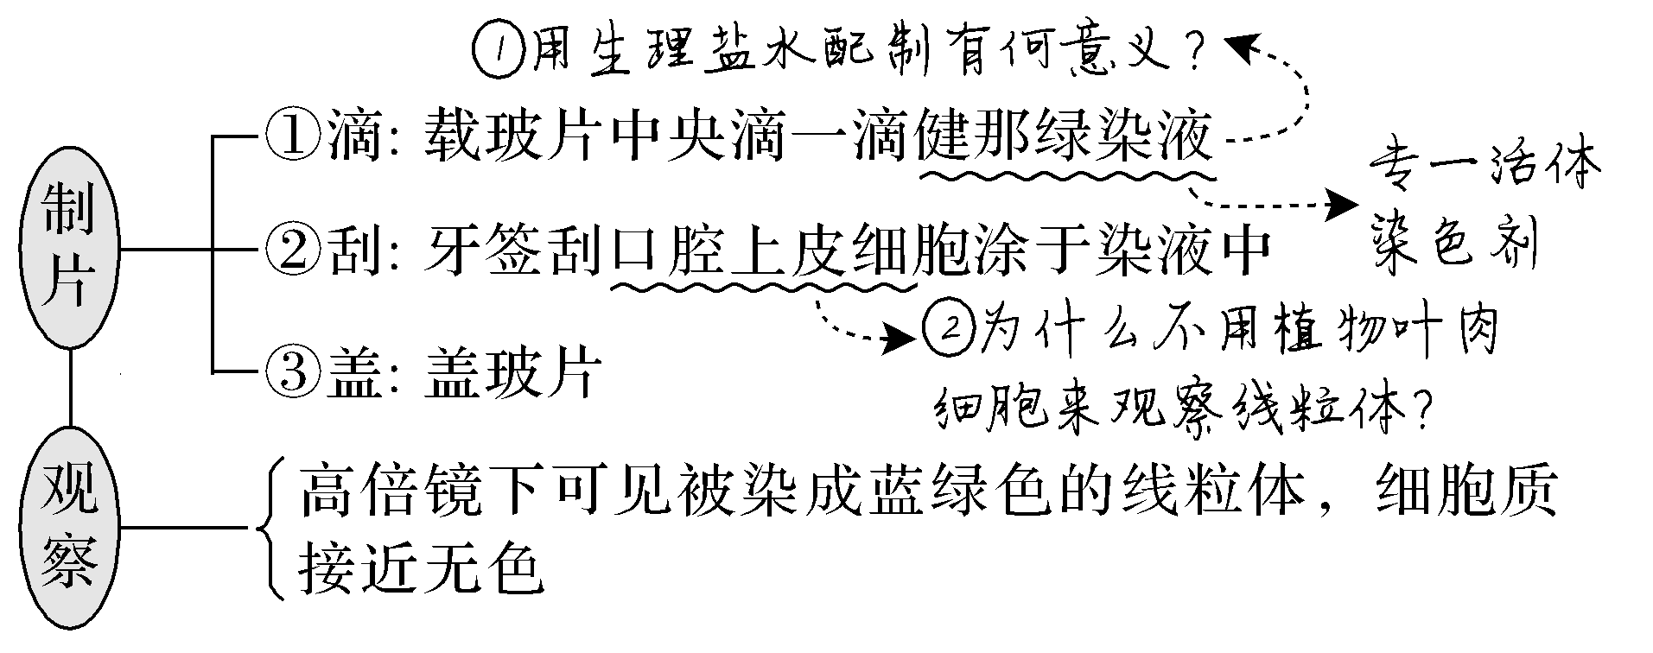
(1)观察叶绿体 (2)观察线粒体
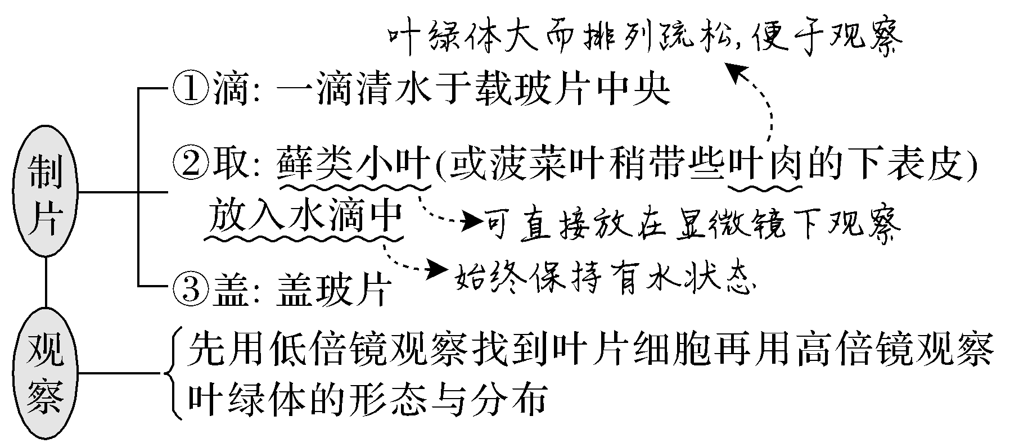

提示 ①用生理盐水配制健那绿染液不仅可以使离体的口腔上皮细胞__________________，还可以使活细胞中的线粒体呈现蓝绿色，而细胞质接近无色。
②不选取植物叶肉细胞观察线粒体是因为植物细胞中线粒体相对较少，同时叶绿体呈现的绿色与健那绿染液将线粒体染成的蓝绿色相近，会掩盖并影响对线粒体的观察。
1.(2020·天津一中模拟)下列有关“用高倍显微镜观察叶绿体和线粒体”实验的叙述，正确的是( )
A.为简化操作过程，可用同一个材料同时观察线粒体和叶绿体
B.两个实验都要用活细胞作实验材料
C.由于二者都具有双层膜结构，因此高倍镜下不易区分
D.甲基绿、吡罗红染色剂可分别将叶绿体、线粒体染成绿色和红色
2.(2020·中原名校质量考评)某同学以新鲜洋葱鳞片叶内表皮为材料，经不同处理或染色剂染色，用高倍显微镜观察。下列描述正确的是( )
A.经蒸馏水处理，可观察到细胞吸水涨破
B.经健那绿染液染色，可观察到绿色的线粒体
C.经甲基绿吡罗红染色，可观察到绿色的细胞核，红色的细胞质
D.经苏丹Ⅲ染液染色，可观察到橘黄色颗粒状的蛋白质

重温真题 经典再现
1.经典重组 判断正误
(1)大肠杆菌的细胞内有核糖体(2017·海南卷，2A)( )
(2)发生质壁分离的叶表皮细胞是具有液泡的活细胞(2017·海南卷，9A)( )
(3)叶绿体、线粒体和核糖体都含有DNA(2013·全国卷Ⅱ，1D)( )
(4)线粒体中的DNA能控制某些蛋白质的合成(2013·全国卷Ⅰ，1D)( )
(5)线粒体基质和叶绿体基质所含酶的种类相同(2012·全国卷，2D)( )
2.(2018·北京卷，2)哺乳动物肝细胞的代谢活动十分旺盛，下列细胞结构与对应功能表述有误的是( )
A.细胞核：遗传物质储存与复制 B.线粒体：丙酮酸氧化与ATP合成
C.高尔基体：分泌蛋白的合成与加工 D.溶酶体：降解失去功能的细胞组分
3.(2019·全国卷Ⅱ，1)在真核细胞的内质网和细胞核中能够合成的物质分别是( )
A.脂质、RNA B.氨基酸、蛋白质 C.RNA、DNA D.DNA、蛋白质
4.(2019·海南卷，5)下列有关大肠杆菌的叙述，正确的是( )
A.大肠杆菌拟核的DNA中有控制性状的基因 B.大肠杆菌中DNA分子数目与基因数目相同
C.在普通光学显微镜下能观察到大肠杆菌的核糖体
D.大肠杆菌分泌的蛋白，需要经过内质网加工
5.(2016·全国卷Ⅰ，1)下列与细胞相关的叙述，正确的是( )
A.核糖体、溶酶体都是具有膜结构的细胞器
B.酵母菌的细胞核内含有DNA和RNA两类核酸
C.蓝藻细胞的能量来源于其线粒体有氧呼吸过程
D.在叶绿体中可进行CO₂的固定但不能合成ATP
课后·分层训练
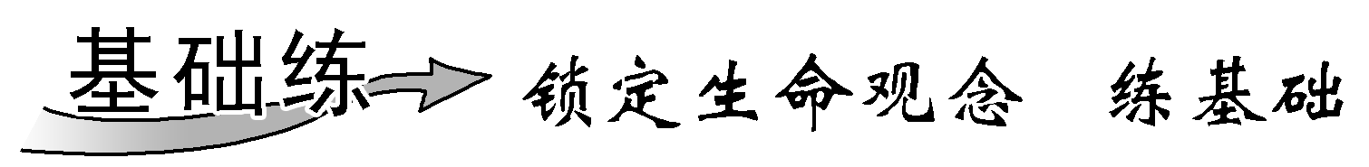
1.下列有关真核生物核糖体的叙述，正确的是( )
A.蛋白质合成的场所 B.组成成分中含mRNA
C.全部游离在细胞质基质中 D.能识别基因的启动子
2.(2015·北京卷，2)下列对各种生物大分子合成场所的叙述，正确的是( )
A.酵母菌在高尔基体中合成膜蛋白 B.肌细胞在细胞核中合成DNA
C.T₂噬菌体在细菌细胞核内合成DNA D.叶肉细胞在叶绿体外膜上合成淀粉
3.(2019·吉林长春一模)对某细胞器进行化学成分分析，发现其含有尿嘧啶。据此推测，该细胞器不可能完成的生化反应是( )
A.CO₂＋H₂O――→(CH₂O)＋O₂ B.丙氨酸＋甘氨酸――→丙甘二肽＋H₂O
C.C₆H₁₂O₆＋6H₂O＋6O₂――→6CO₂＋12H₂O＋能量 D.ADP＋Pi＋能量――→ATP
4.(2019·福建龙岩期末)如图为变形虫摄食、消化过程的示意图。下列叙述正确的是( )
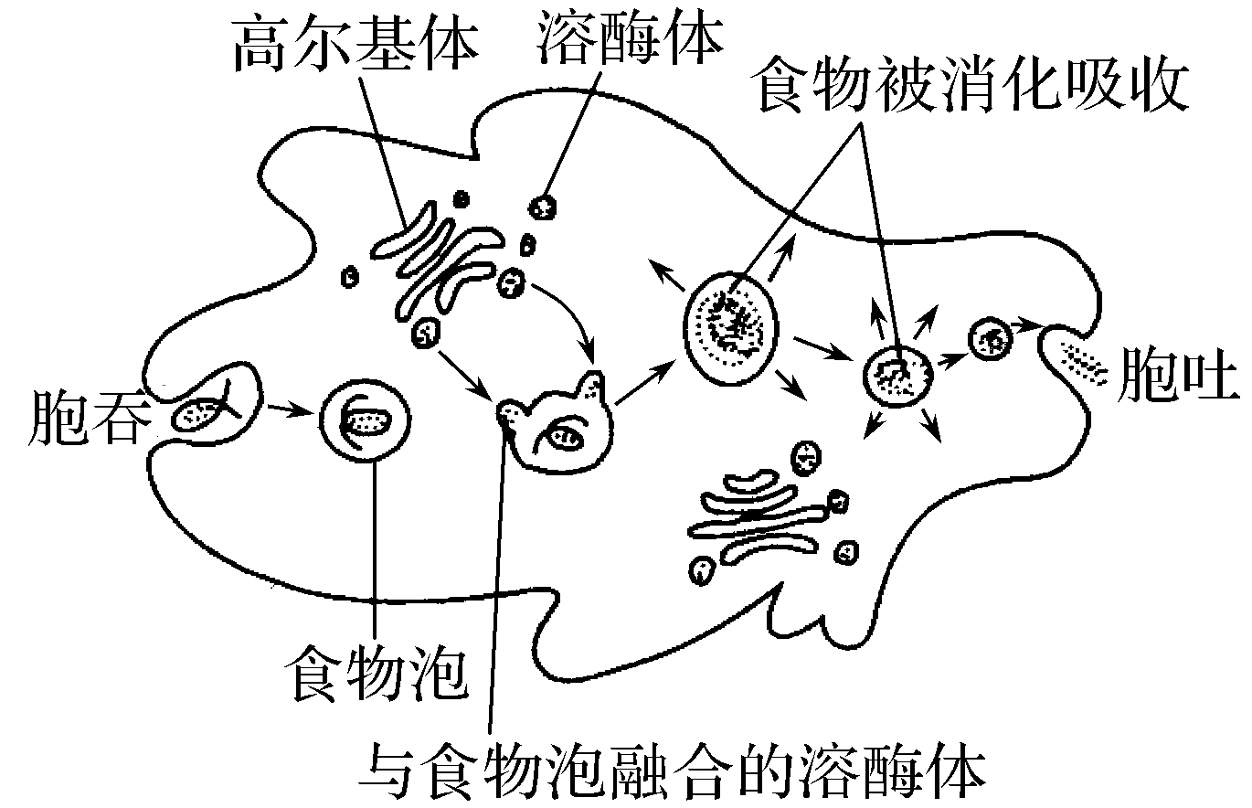
A.食物泡膜与溶酶体膜的结构及组成成分相似
B.胞吞、胞吐过程以生物膜的选择透过性为基础
C.溶酶体内合成的水解酶能分解衰老、损伤的细胞器
D.细胞内各种结构之间的协调配合是在高尔基体的控制下完成的
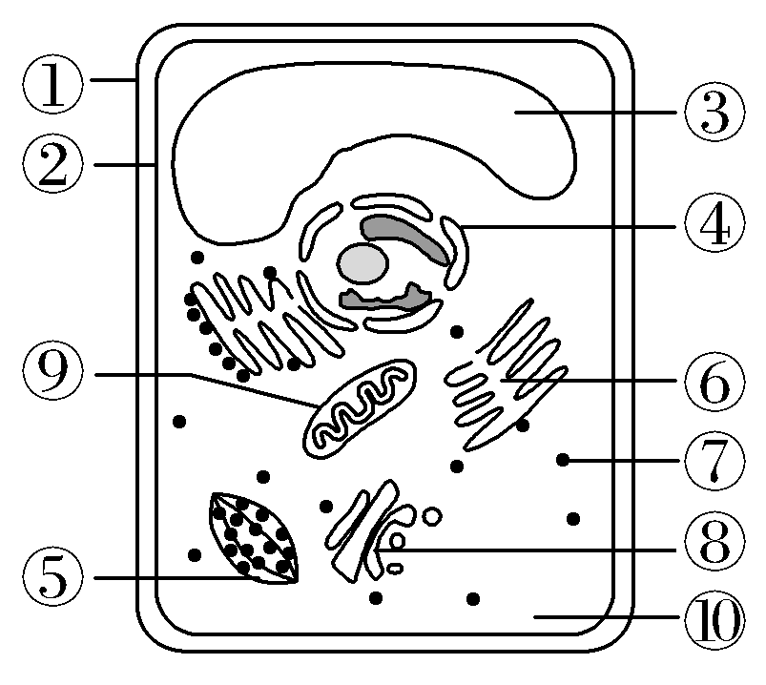
5.(2019·陕西西安二模)下列分析正确的是( )
A.该图为光学高倍显微镜下所观察到的植物细胞结构图
B.外界溶液浓度大于③内液体浓度时，可能发生质壁分离现象
C.该细胞中能产生ATP的部位是⑤⑥⑨⑩
D.该细胞可能取自茎尖分生区或根尖成熟区

6.(2020·辽宁沈阳模拟)下列关于用高倍镜观察线粒体和叶绿体的实验，说法错误的是( )
A.健那绿染液是专一性染线粒体的活细胞染料，可以使活细胞中线粒体呈现蓝绿色
B.观察叶绿体时选用藓类的叶或黑藻的叶，原因是叶片薄而小，叶绿体清楚
C.用菠菜叶作实验材料，要取菠菜叶的下表皮并稍带些叶肉
D.观察叶绿体，可用高倍镜直接观察
7.(2020·山东省实验中学模拟)根据表格信息，判断下列有关细胞结构的叙述，哪一项是错误的( )
① | ② | ③ | ④ | ⑤ | ⑥ | ⑦
细胞膜 | 线粒体 | 核糖体 | 叶绿体 | 内质网 | 细胞壁 | 中心体
A.②和④都是由双层膜包围的结构 B.①和③是真核细胞与原核细胞共有的结构
C.⑤和⑦只共存于动物细胞中 D.④和⑥可共存于植物细胞中
8.(2020·河南洛阳调研)如图为真核细胞结构及细胞内物质转运的示意图。请回答下列问题：
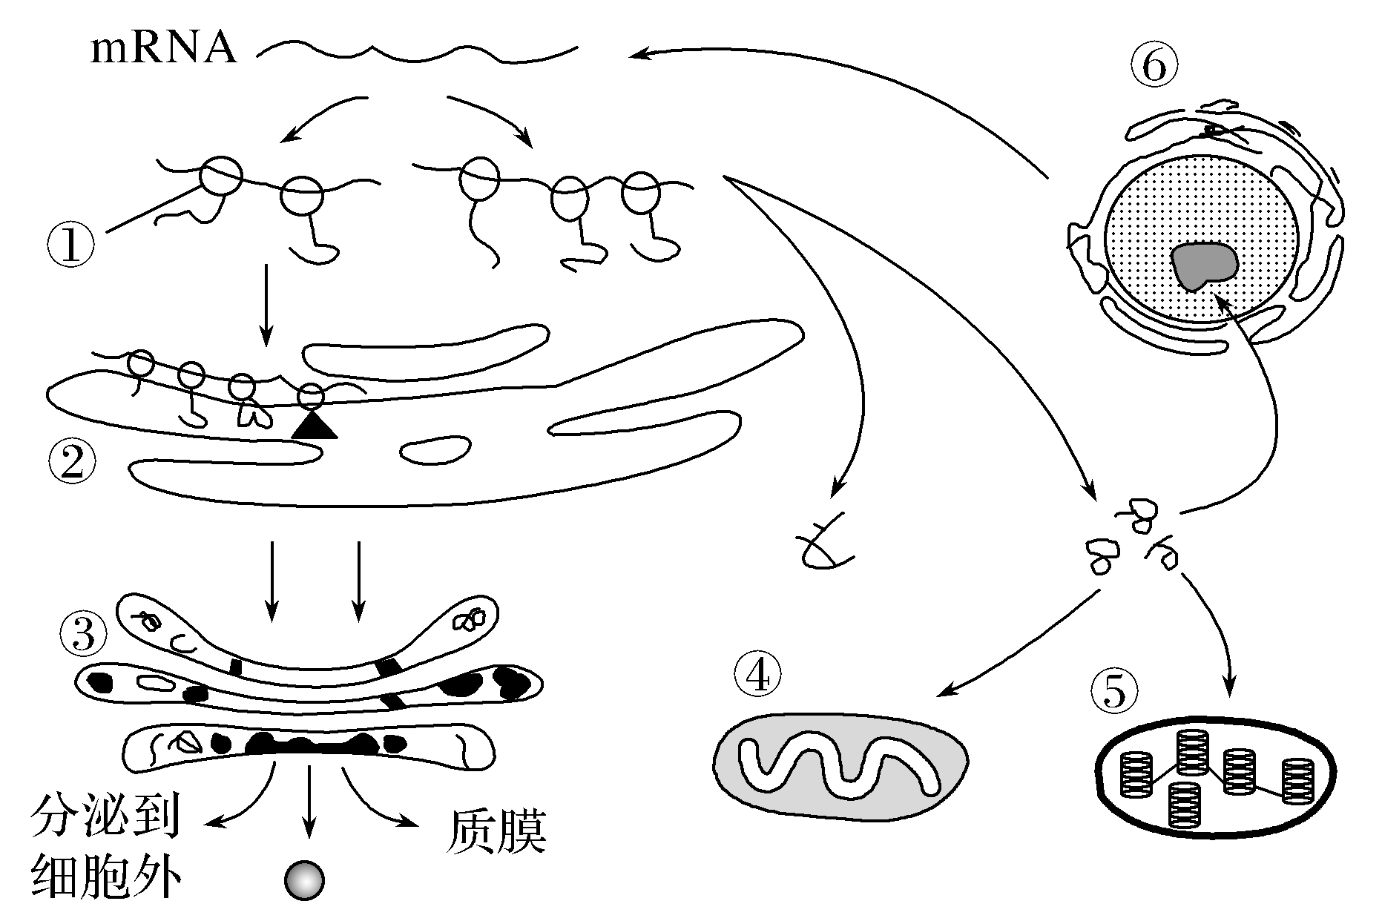
(1)图中可产生ATP的细胞器有________(填序号)，图中合成mRNA的场所是________(填序号)，图中能显著增大膜面积、有利于酶附着的膜结构包括___________________________________________________________________
_________________________________________________________________。
(2)若该细胞合成的蛋白质为催化DNA复制的酶，则该酶合成后穿过细胞核上的________转运到细胞核中。此时在光学显微镜下观察，明显可见细胞核中有________存在。
(3)若将该细胞置于含³H标记的氨基酸的培养基中培养一段时间，则在细胞膜蛋白的合成、加工和运输过程中，³H在细胞各结构间移动的先后顺序依次是_________________________________________________________________。
(请用文字和箭头填写)
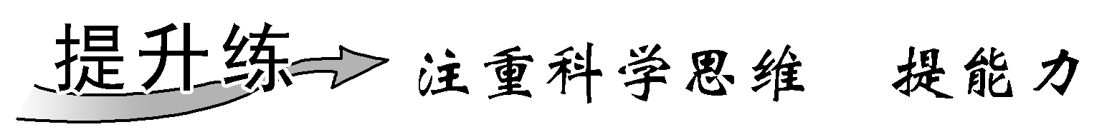
9.(2019·中原名校质量考评)将某植物细胞各部分结构分离后，取其中三种细胞器测定它们有机物的含量如下表所示。以下有关说法正确的是( )
 | 蛋白质/% | 脂质/% | 核酸/%
细胞器甲 | 67 | 20 | 微量
细胞器乙 | 59 | 40 | 0
细胞器丙 | 61 | 0 | 39
A.细胞器甲中可能进行氧化分解葡萄糖的反应
B.细胞器乙只含有蛋白质和脂质，说明其具有膜结构，肯定与分泌蛋白的加工和分泌有关
C.细胞器丙中进行的生理过程产生水，产生的水中的氧来自于羧基和氨基
D.蓝藻细胞含有丙，不含甲、乙
10.(2020·贵州贵阳摸底)为了研究酵母菌细胞内蛋白质的合成，研究人员在其培养基中添加³H标记的亮氨酸后，测得与分泌蛋白合成和分泌相关的一些细胞器上放射性的变化，其相关结构如图，则下列有关说法不正确的是( )
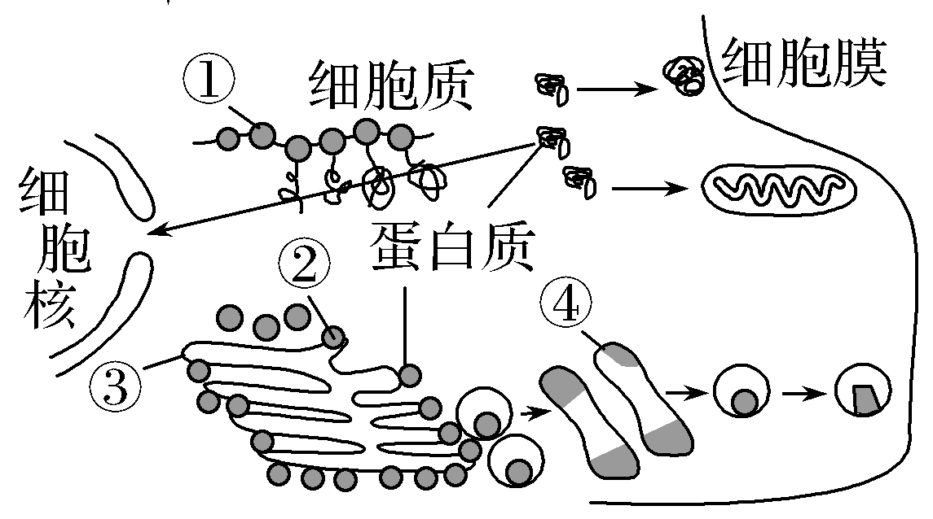
A.分泌蛋白合成和分泌过程中相关的一些细胞器上出现放射性的顺序依次是②③④
B.在①和②上合成的蛋白质都可以分泌到细胞外
C.在分泌蛋白合成与分泌过程中④的膜面积变化不大
D.在此图中与分泌蛋白合成和分泌相关的细胞器共有4种
11.(2020·江西上饶一模)下列有关生物学上的“骨架”的叙述不正确的是( )
A.生物大分子以碳链为“骨架”，由单体聚合而成
B.生物膜的“骨架”是可以运动的
C.细胞“骨架”由蛋白质纤维和脂质组成，与细胞的运动、分裂等有关
D.在DNA的“骨架”上，每个脱氧核糖可以与一或两个磷酸基团相连
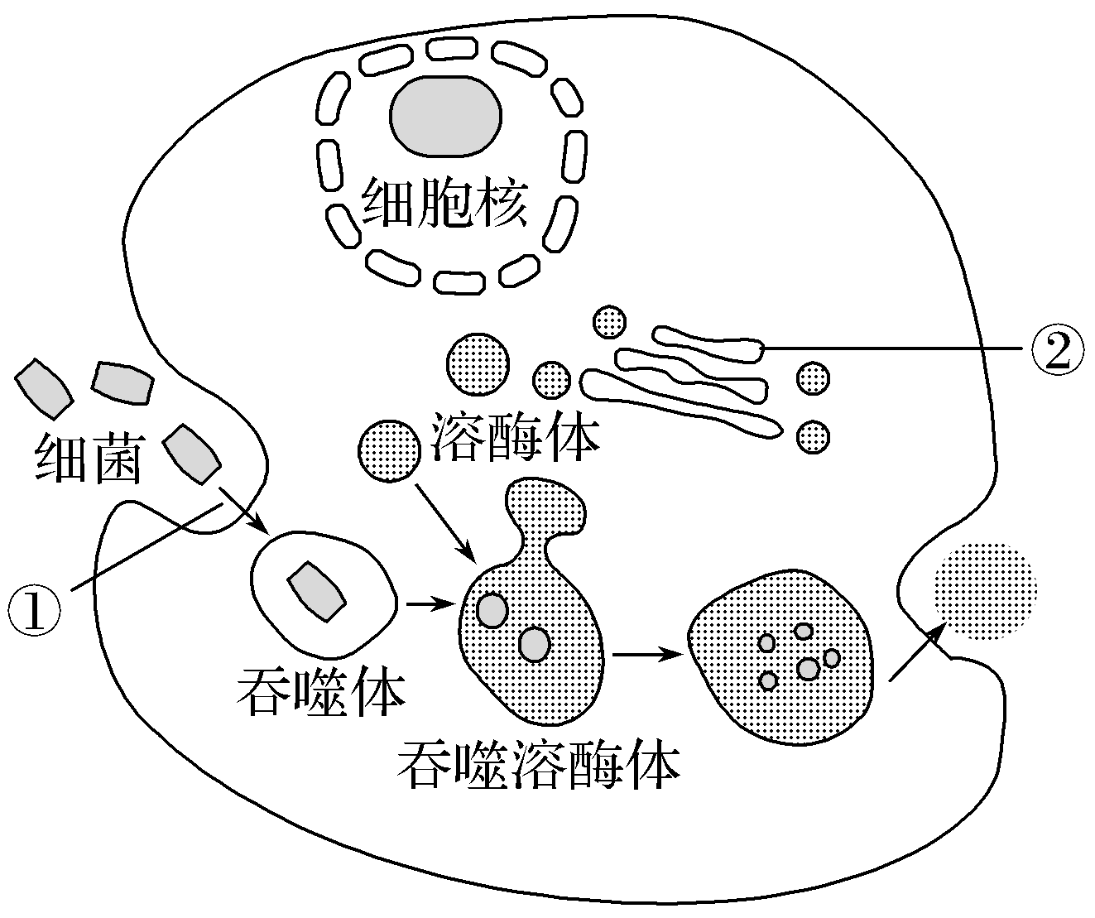
12.(2019·湖北八校一模)如图为人体吞噬细胞吞噬细菌后，吞噬细胞内处理过程的示意图(①为过程，②为结构)。请据图回答下列问题：
(1)吞噬细胞吞噬细菌的方式是[①]________(填名称)，吞噬过程说明细胞膜的结构具有_______________________________。
(2)溶酶体是由[②]________(填名称)形成的一种细胞器，其内部含有多种水解酶，为什么溶酶体膜不被分解？请提出一种假说，解释这种现象：__________________________________________________________________
_________________________________________________________________。
(3)溶酶体的结构损伤会引起某些疾病，例如肺部吸入硅尘(SiO₂)后，SiO₂会被吞噬细胞吞噬，但是由于细胞内缺乏________________________，而SiO₂却能破坏溶酶体膜，使其中的水解酶释放出来，破坏细胞结构，使细胞死亡，最终导致肺功能受损。
(4)细胞自噬是真核生物细胞内普遍存在的一种自稳机制，它通过溶酶体对细胞内受损的蛋白质、细胞器等进行分解。自噬溶酶体内的物质被分解后，其产物的去向是________________________和________________________。由此推测，当环境中营养物质缺乏时，细胞的自噬作用会________(填“增强”“减弱”或“不变”)。
13.(拔高题)(2020·武汉市调研)正常细胞中进入内质网的蛋白质含有信号序列，没有进入内质网的蛋白质不含信号序列。科研小组除去内质网蛋白的信号序列后，将信号序列和细胞质基质蛋白重组，重组前和重组后蛋白质在细胞中的分布如图所示。请回答下列问题：
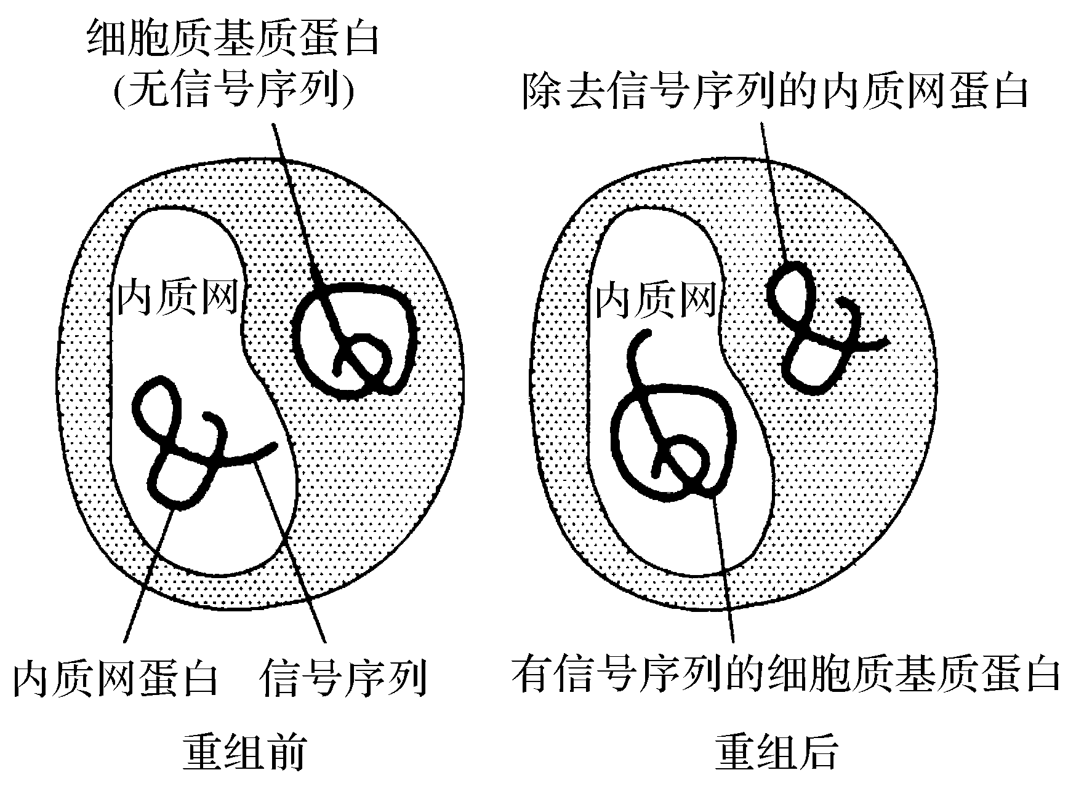
(1)根据图示结果可知，核糖体上合成的蛋白质能否进入内质网取决于________________________，该实验说明信号序列对所引导的蛋白质________(填“有”或“没有”)特异性。
(2)真核细胞中，与分泌蛋白合成和加工相关的具膜细胞器有________________________________________________________________________。研究发现，核糖体合成的分泌蛋白有信号序列，而从内质网输出的蛋白质不含信号序列，推测其原因可能是___________________________________________________________________。
分泌蛋白能通过囊泡运输的方式分泌到细胞外，这体现了细胞膜具有_________________________________________________________的结构特点。
(3)葡萄糖激酶在葡萄糖转化为丙酮酸的过程中具有重要的催化功能，则在核糖体上合成的葡萄糖激酶________(填“有”或“没有”)信号序列。在细胞中，葡萄糖激酶分布的场所是________________________。

